###### Лабораторная работа №5

**Перегрузка функций**

**Задание**

Для любого своего задания из лабораторных_работ о массивах (№ 5, 6 или 7 прошлого семестра) реализовать обработку массива с использованием функций. Далее реализовать перегрузку функций для массивов целого, вещественного, символьного типа (там, где это возможно). Протестировать программу на вызов функций со всеми типами параметров.

**Код программы:**

#include <iostream>

using namespace std;

void f(int mas[], int len) {

for (int i = 0; i < len; i++) {

mas[i] += 1;

}

}

void f (float mas[], int len) {

for (int i = 0; i < len; i++) {

mas[i] += 1;

}

}

void f (char mas[], int len) {

for (int i = 0; i < len; i++) {

mas[i] += 1;

}

}

int main() {

setlocale(LC_ALL, "Russian");

const int n = 5;

// Целочисленный

int mas_i[n];

cout << "Введите целочисленные элементы массива" << endl;

for (int i = 0; i < n; i++) {

cin >> mas_i[i];

}

for (int i = 0; i < n; i++) {

cout << mas_i[i] << " ";

}

cout << endl;

f(mas_i, n);

for (int i = 0; i < n; i++) {

cout << mas_i[i] << " ";

}

cout << endl << endl;

// Вещественный

float mas_f[n];

cout << "Введите вещественные элементы массива" << endl;

for (int i = 0; i < n; i++) {

cin >> mas_f[i];

}

for (int i = 0; i < n; i++) {

cout << mas_f[i] << " ";

}

cout << endl;

f(mas_f, n);

for (int i = 0; i < n; i++) {

cout << mas_f[i] << " ";

}

cout << endl << endl;

// Символьный

char mas_c[n];

cout << "Введите символьные элементы массива" << endl;

for (int i = 0; i < n; i++) {

cin >> mas_c[i];

}

for (int i = 0; i < n; i++) {

cout << mas_c[i] << " ";

}

cout << endl;

f(mas_c, n);

for (int i = 0; i < n; i++) {

cout << mas_c[i] << " ";

}

cout << endl << endl;

return 0;

}

**Пример работы программы:**

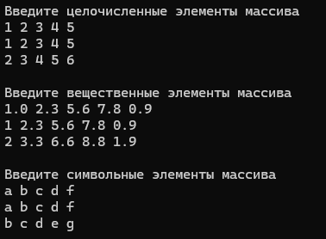

**Вывод:** в ходе выполнения лабораторной работы были закреплены навыки обработки массивов и написания перегруженных функций.